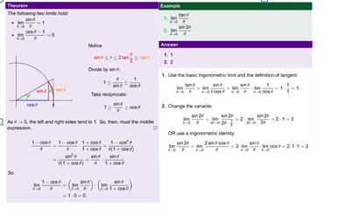

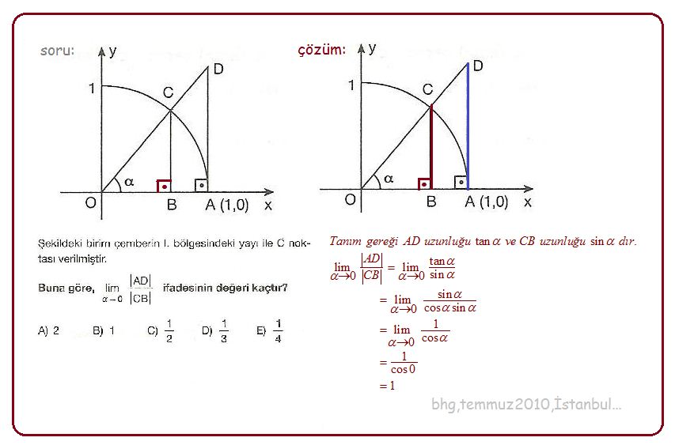

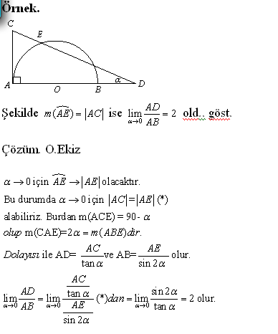

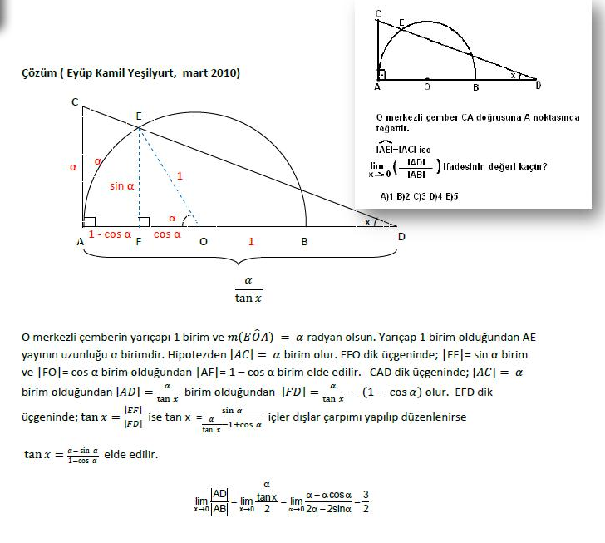,,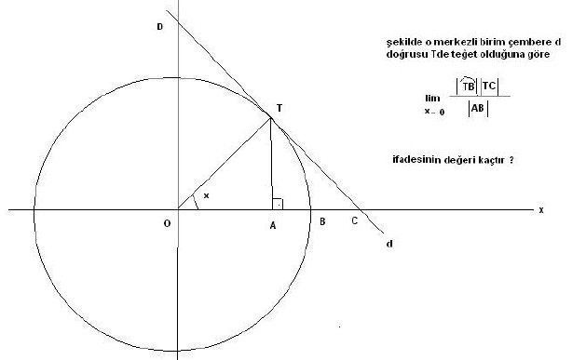

Çözüm:

Birim çember olduğundan |OA|=cosx, |AB|=1 – cosx, |TC|=tanx ve birim çemberde yay uzunluğu radyan türünden merkez açının öşçüsüne eişit olduğundan olur.

Değerler yerine yazılırsa

Olarak bulunur.

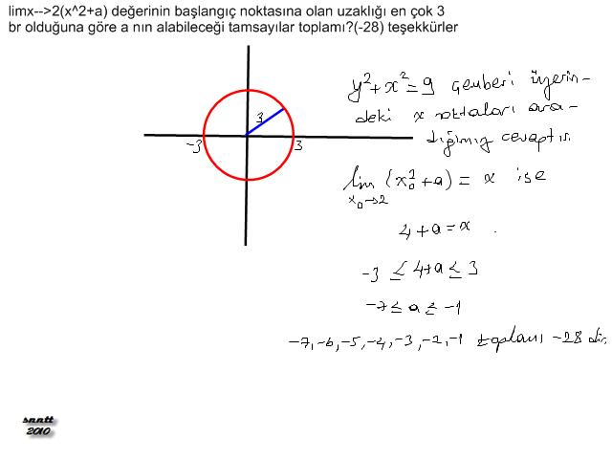

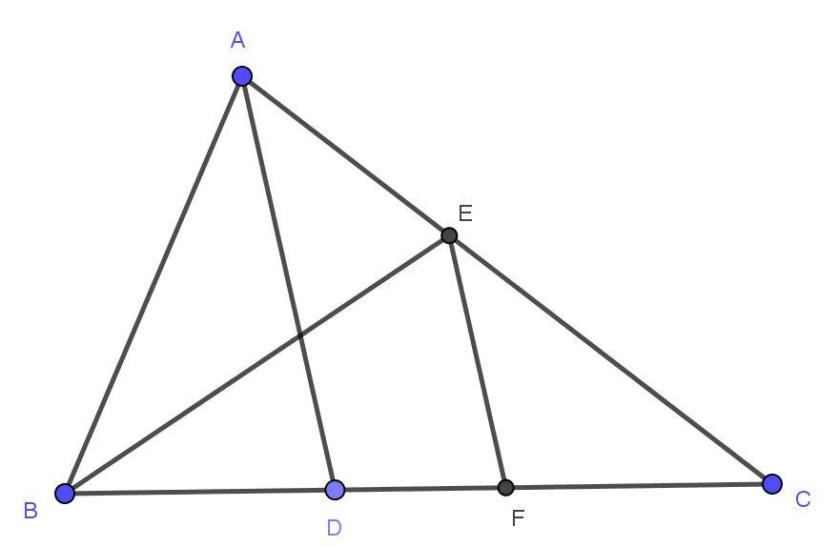

Yukarıdaki şekilde [BE], ABC a.ısnın açıortayı, D noktası [BC] üzerinde bir nokta ve [EF]//[AD] olmak üzere  ifadesinin değeri ne olur.

Çözüm:

[EF]//[AD] olduğundan CAD üçgeninde temel orantı kuralı gereği  olur.

ABC üçgeninde [BE] açıortay olduğundan  olur. Bu iki orantıdan  olur.. olacaktır. Yani limit işlemi

 olarak bulunur.